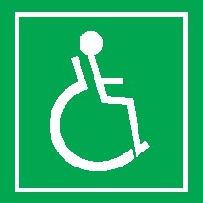
Pedagogická fakulta | Žižkovo náměstí 951/5, 771 40 Olomouc | GPS N 49°35.74262′, E 17°15.87867′
tel: +420 585 635 099| www.pdf.upol.cz

Pedagogická fakulta
Žižkovo náměstí 951/5

INTERIÉR A VSTUP
Hlavní vstup je situován ze strany ulice Žižkovo náměstí (zde umístěny i tramvajové zastávky) u sochy T. G. Masaryka. U hlavního vstupu se nachází vyhrazené parkovací místo. Parkovací místo najdeme
u schodišťové plošiny pod schody vedoucími k hlavnímu vstupu.
Nachází se zde plošina šikmá, uzamčená a bez zvonku (š. 86 cm, hloubka 120 cm, nosnost 225 kg).
U dolní nástupní plochy, vstupu a dojezdu je sklon 46,63 % a je tedy nutná pomoc. Nástup je čelní, rozměry nástupní plochy jsou dostatečně velké, bez překážek. Vstup na plošinu je zabezpečen zábranou
(š. vstupu 86 cm, v. převýšení mezi podlahou plošiny a nástupištěm 7 cm). U horní nástupní plochy, vstupu a dojezdu je nástup čelní, rozměry nástupní plochy jsou dostatečně velké, bez překážek. Výška převýšení mezi podlahou plošiny a nástupištěm je 2 cm. Zvonek schází. Plošina překonává 7 schodů. Ovladače jsou dole na plošině (výška 68 cm na střed, vně plošiny nahoře 96 cm na střed, uvnitř plošiny 81 cm na střed).
Povrch parkoviště a okolí budovy je obtížný (hrubá historická dlažba). Sklon povrchu je 8,75 %, podélný a vodicí linie zde úplně chybí. Před hlavním vchodem se nachází 7 schodů. Je zde umístěn nájezd (sklon 32,49 %, délka 20 cm) bez pomoci asistenta se nedá překonat. Plocha přede dveřmi hlavního vchodu je dostatečně velká (44 cm). Nachází se zde zvonek (výška 170 cm, odsazení od rohu zdi je 18 cm). U vchodu je také akustický orientační majáček. Majáček se nenachází nad osou vstupních dveří, ale nad dveřmi vpravo. Vchodové dveře jednokřídlé, mechanické a otevírají se dovnitř. Průjezdová šířka hlavního křídla je 90 cm, práh se zde nenachází, je zde ale křivá podlaha, která znesnadňuje přístup do budovy. Šířka zádveří u hlavního vchodu je 736 cm. Kontrastní značení prosklených ploch a značení schodů chybí. Dveře ze zádveří nejsou, jedná se o vstup do hlavní haly budovy se schody (počet + 8). Tyto schody lze překonat pouze za pomocí asistenta nebo se schodolezem. Je ovšem možné použít plošinu za dveřmi (vpravo) vedoucími do suterénu a odtud vyjet výtahem do příslušného patra.
Jedná se o plošinu šikmou, uzamčenou a bez zvonku (šířka 79 cm, hloubka 100 cm a nosnost je
250 kg). Minimální parametry plošiny jsou 70 × 90 cm, min. nosnost 150 kg. U dolní nástupní plochy a dojezdu je nástup čelní, rozměry nástupní plochy jsou dostatečně velké, bez překážek. Vstup na plošinu je zabezpečen zavíráním (zábranou). Výška převýšení mezi podlahou plošiny a nástupištěm jsou 2 cm. Ovladače jsou dole na plošině (výška 102 cm (na střed), vně plošiny nahoře 106 cm (na střed), uvnitř plošiny 94 cm (na střed). Plošina překonává 12 schodů a 1 podlaží. Problém představují mechanické dvoukřídlé dveře (hlavní křídlo š. 89 cm, vedlejší křídlo š. 71 cm), které se otvírají do zádveří, jsou těžké, bez prahu a není zde madlo. Plošina je automatická a pro přivolání je potřeba stále držet tlačítko. Nikde není poznámka, kde je k dostání Euroklíč, není zde zvonek.
U výtahu nastane problém s tím, že výtah se nerozjede bez použití čipu, který si student musí opatřit buď na vrátnici, nebo od uklízeček. Studenti, kteří stabilně studují na PdF mohou mít čip u sebe. Výtahem je možno jezdit bez obsluhy, spojuje 1. až 4. patro. Nástupní plocha je dostatečně velká. Ovladač (v. horního tlačítka 110 cm), reliéfy vystouplé, ploché a grafické. Značení i v Braillově písmu. Převýšení (rozdíl výšek mezi podlahou klece a nástupištěm) jsou 2 cm. Dveře jsou šachetní (š. 79 cm), otevírání mechanické, směrem ven. Nachází se zde také klecové dveře (š. 79 cm), otevírání automatické. Šířka klece 100 cm, hloubka je 109 cm, neprůchozí. Akustický majáček ve výtahu není. Uvnitř klece se nachází ovladače (vzdálenost od nejbližšího rohu 30 cm, v. horního tlačítka je 130 cm, reliéfy vystouplé, ploché a grafické se značením v Braillově písmu). Hlášení je akustické. Vybavení klece tvoří madlo (čelní i boční stěna), nachází se zde i sedátko, funkční ve všech polohách. Zrcadlo ve výtahu není.

- Vedlejší vstup – ulice 17. listopadu
Je možno využít vedlejšího vstupu ze strany ulice 17. listopadu. Informace o něm jsou nalepené na sloupu před hlavním vstupem. Další informace o vedlejším vstupu jsou na vrátnici za hlavním vstupem. Vedlejší vstup je volně přístupný a otevřený. Problém představuje brána, která je uzamčená a pouze na dálkové ovládání (studenti, kteří potřebují bezbariérový vstup, dálkové ovládání dostanou). Návštěvníci musí před bránou vystoupit z auta a zazvonit na vrátnici, odkud jim bránu otevřou. Zvonek na vrátnici se nenachází na straně řidiče (výška 150 cm). Z tohoto důvodu musí řidič vyjít z auta. Součástí brány je i turniket, který člověk s omezenou hybností nevyužije z důvodu užšího průlezu a točení se. Značení prosklených ploch je, ale není kontrastní, jedná se o bílé, průsvitné značení. Vedlejší vstup má jedno vyhrazené parkovací stání (cca 50 m od vstupu za branou). Prostor je tvořen obtížným povrchem (hrubá historická dlažba, sklon 6,99 %), vodicí linie chybí. Vstup ke vchodu budovy je volně přístupný a bez převýšení. Část prostoru je tvořena terasovým obkladem, který se v případě mokra stává kluzkým. Plocha před dveřmi je dostatečně velká, nenacházejí se tam žádná zúžená místa ani překážky. Zvonek a AOM chybí. Dveře dvoje dvoukřídlé a mechanické otevírající se směrem ven (hlavní křídlo š. 99 cm, vedlejší křídlo š. 99 cm, výška prahu 2 cm). Značení prosklených ploch je, ale není kontrastní, jedná se o bílé, průsvitné značení. Po vstupu následuje chodba, kde jsou následně schody (+20) a výtah. Schody jsou taktéž značeny, ale ne kontrastně, na bílých betonových schodech jsou stříbrné kovové kroužky. Výtah v suterénu nové budovy je volně přístupný, osobní. Spojuje 3 patra a dojíždí na hlavní podesty (bez převýšení), manipulační prostor dostatečně velký. Výška horního tlačítka ovladače 108 cm (reliéfy vystouplé, ploché a grafické + Braille). Dveře šachetní, klecové (š. 90 cm), otevírání automatické, směrem do zdi. Uvnitř klece (v. 109 cm, hloubka 140 cm) se nachází ovladače (vzdálenost od nejbližšího rohu 45 cm, v. horního tlačítka 145 cm, reliéfy jsou vystouplé, ploché a grafické + Braille), hlášení je akustické i fonetické. Akustický majáček ve výtahu není. V kleci je madlo (čelní stěna), sedátko (funkční ve všech polohách) a zrcadlo (výška spodní hrany je 13 cm).

- Vedlejší vstup – ulice Jiřího z Poděbrad
Informační tabulka o vedlejším vstupu není. Informace o možnosti vjezdu do budovy poskytuje vrátnice. K vedlejšímu vstupu vede hrubá historická dlažba. Součástí tohoto vedlejšího vstupu je i vyhrazené parkovací stání (cca 50 m od vedlejšího vstupu) za bránou. Přístup od vyhrazeného parkování ke vstupu do objektu je plně bezbariérový, podlaha je kamenná (sklon 6,99 %). V úplné rovině je až terasová dlažba, vodicí linie chybí. Vstup ke vchodu je volně přístupný a je tvořen dvěma dvoukřídlými mechanickými dveřmi s otevíráním směrem ven (š. hlavního křídla 99 cm, vedlejšího 99 cm, výška prahu 1,5–2 cm). Je zde kontrastní značení prosklených ploch i schodů.

Přístup do bufetu je umožněn díky šikmé schodišťové plošině. Jedná se o plošinu uzamčenou na Euroklíč (dostupný na vrátnici) a bez zvonku (šířka 90,9 cm, hloubka 102,8 cm a nosnost je 225 kg). Minimální parametry plošiny jsou 70 x 90 cm, min. nosnost 150 kg. U dolní i horní nástupní plochy a dojezdu je nástup čelní, rozměry nástupní plochy jsou dostatečně velké, bez překážek. Vstup na plošinu je zabezpečen zavíráním (zábranou). Výška převýšení mezi podlahou plošiny a nástupištěm v přízemí není, v suterénu je 2 cm s výjezdem na rám dveří, což může komplikovat výjezd a nájezd. Ovladače jsou dole na plošině (výška 103,8 cm na střed, vně plošiny nahoře 109 cm na střed, uvnitř plošiny 96,6 cm na střed). Plošina překonává 10 + 13 schodů a 1 podlaží (s podestou uprostřed). Na úrovni podesty se plošina nezastaví, ačkoli i zde jsou vně ovladače na přivolání plošiny.

Hygienické zázemí
- Toaleta – umístění v původní (staré) budově PdF – přízemí
Toaleta se nachází v přízemí, ve staré budově. Předsíň není součástí. Kabina je samostatná, uzamčena klíčem, není tedy možné použít Euroklíč. Klíč je možno vyzvednout na vrátnici nebo v Centru podpory studentů se specifickými potřebami (nová budova, 2. podlaží, místnost N12). Součástí kabiny je vypínač (v. 94 cm). Dveře se otvírají vně (š. 90 cm), na vnitřní straně je madlo. Aktuálně není připevněno ke dveřím. Kabina má š. 145 cm, hloubku 163 cm, vzdálenost od levého boku mísy k levé stěně 22 cm, vzdálenost od pravého boku mísy k pravé stěně 85 cm, výška sedátka 52 cm, odsazení WC mísy od zadní stěny 18 cm, prostor pro vozík vedle WC mísy je úplně volný, toaletní papír je v dosahu z mísy. Splachování toalety se nachází vzadu, mechanické a v pořádku (výška splachovadla 113 cm, madla oboustranná – levé pevné (délka 48 cm, v. 82 cm), pravé sklopné (délka 82 cm, v. 82 cm), osová vzdálenost 65 cm). Umyvadlo (v. 83 cm), podjezd v hloubce 20 cm od hrany umyvadla je dostatečný (65 cm). Baterie páková (v. od podlahy 94 cm, madlo zde chybí). Zrcadlo je nahnuté
(120 cm – spodní úroveň zrcadla). Na toaletě se nachází signalizační tlačítko (v. signalizace v horní úrovni 94 cm, výška signalizace ve spodní úrovni 87 cm). V kabině není přebalovací pult. V objektu je běžné WC. Je označeno v Braillově písmu.

- Toaleta – umístění v původní (staré) budově PdF – suterén
Toaleta se nachází v suterénu, ve staré budově. Předsíň není součástí. Kabina je samostatná, uzamčena klíčem, není tedy možné použít Euroklíč. Dveře se otvírají směrem vně (š. 90 cm), na vnitřní straně se nachází madlo, není aktuálně připevněno. Součástí kabiny (š. 194 cm, hloubka 163 cm) je vypínač (v. 96 cm). Vzdálenost od levého boku mísy k levé stěně je 22 cm, vzdálenost od pravého boku mísy k pravé stěně je 132 cm, výška sedátka je 52 cm, odsazení WC mísy od zadní stěny je 18 cm, prostor pro vozík vedle WC mísy je úplně volný, toaletní papír je v dosahu z mísy. Splachování toalety se nachází vzadu, mechanické a v pořádku. Výška splachovadla je 113 cm. Madla oboustranná – madlo levé pevné (délka 48 cm, výška 80 cm), madlo pravé sklopné (délka 30 cm, výška 80 cm), osová vzdálenost madel je 80 cm. Výška umístění umyvadla 84 cm, podjezd umyvadla v hloubce 20 cm od hrany umyvadla dostatečný. Baterie páková (v. od podlahy 100 cm), madlo chybí. Na toaletě se nachází signalizační tlačítko (v. v horní úrovni je 96 cm, v. signalizace ve spodní úrovni 89 cm). V kabině není přebalovací pult. V objektu je běžné WC, označeno v Braillově písmu.

- Toaleta – umístění v nové části budovy PdF
Toaleta se nachází v přízemí v nové části budovy. Předsíň není součástí. Kabina je samostatná, volně přístupná. Dveře se otvírají směrem vně (š. 90 cm), na vnitřní straně madlo. Součástí kabiny (š. 183, hloubka 168 cm) je vypínač (v. 101 cm). Vzdálenost od levého boku mísy k levé stěně je 40 cm, vzdálenost od pravého boku mísy k pravé stěně je 97 cm, výška sedátka je 53 cm, odsazení WC mísy od zadní stěny je 35 cm, prostor pro vozík vedle WC mísy je úplně volný, toaletní papír je v dosahu z mísy. Splachování toalety se nachází vzadu, mechanické a je v pořádku. Výška splachovadla je 110 cm. Madla jsou oboustranná – madlo levé pevné (d. 80 cm, v. 80 cm), madlo pravé sklopné (d. 80 cm, v. 80 cm), osová vzdálenost 62 cm. Výška umístění umyvadla je 81 cm, podjezd umyvadla v hloubce 20 cm od hrany umyvadla je dostatečný. Baterie páková (v. od podlahy 101 cm), madlo chybí. Na toaletě není signalizační tlačítko ani přebalovací pult. V objektu se nachází i běžné WC značené Braillovým písmem.
V nové budově se toaleta nachází v prvním podlaží (na úrovni vrátnice) u vchodu do auditoria a následně ve druhém, třetím a čtvrtém podlaží ve středové části budovy. Ve druhém podlaží se na toaletě nachází zvedák.

FOTOGALERIE
Obrázek 1. Hlavní vchod do budovy
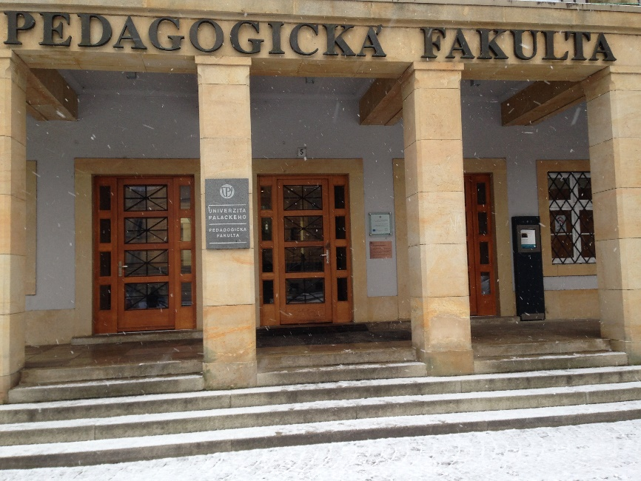

Obrázek 2. Bezbariérové parkování u hlavního vchodu
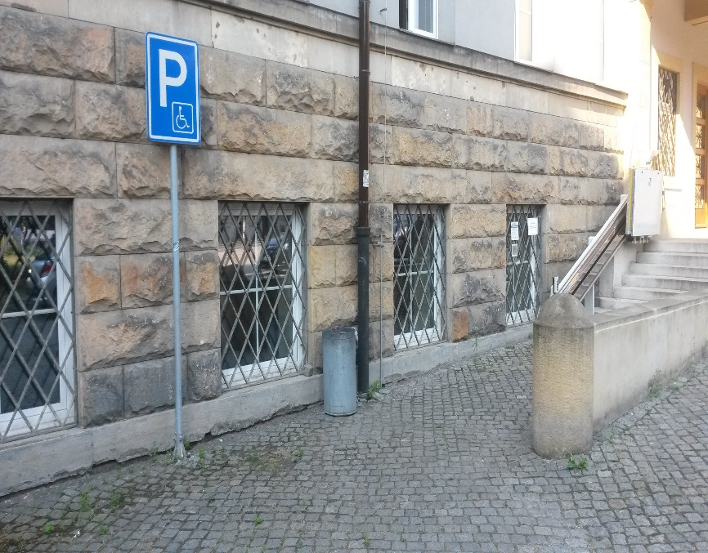

Obrázek 3. Plošina u hlavního vchodu
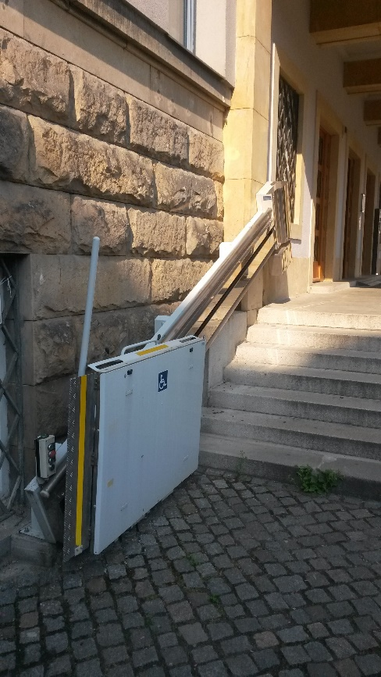

Obrázek 4. Plošina – pohled shora
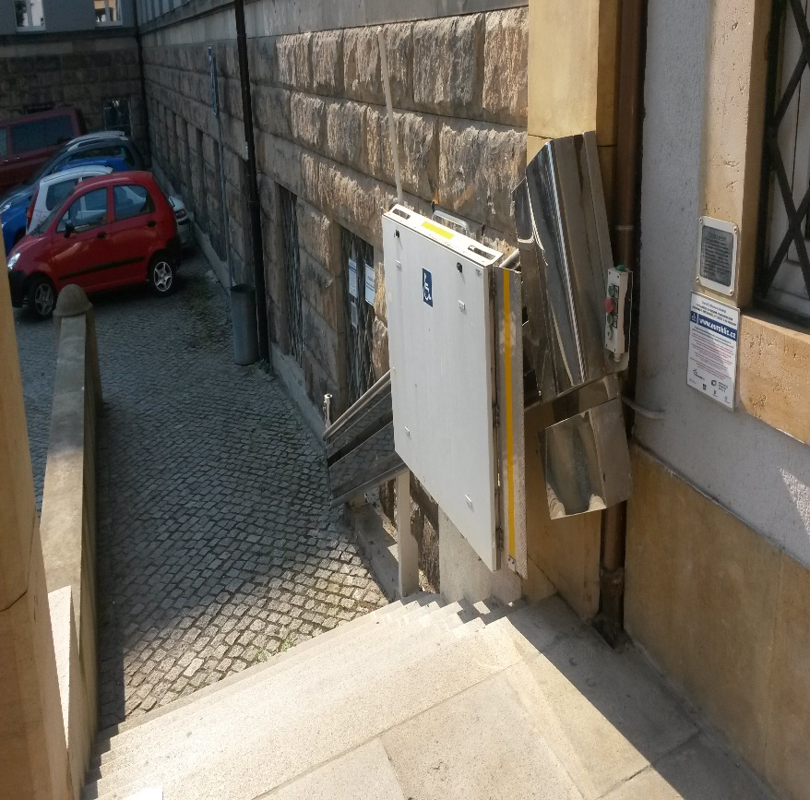

Obrázek 5. Nájezd u hlavního vchodu
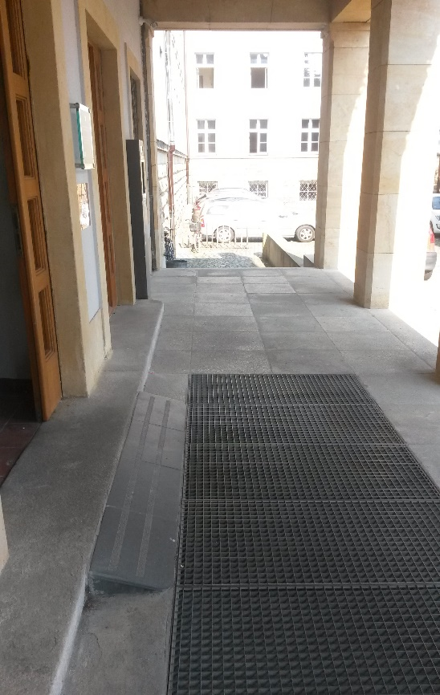

Obrázek 6. Přístup do suterénu po vstupu hlavním vchodem
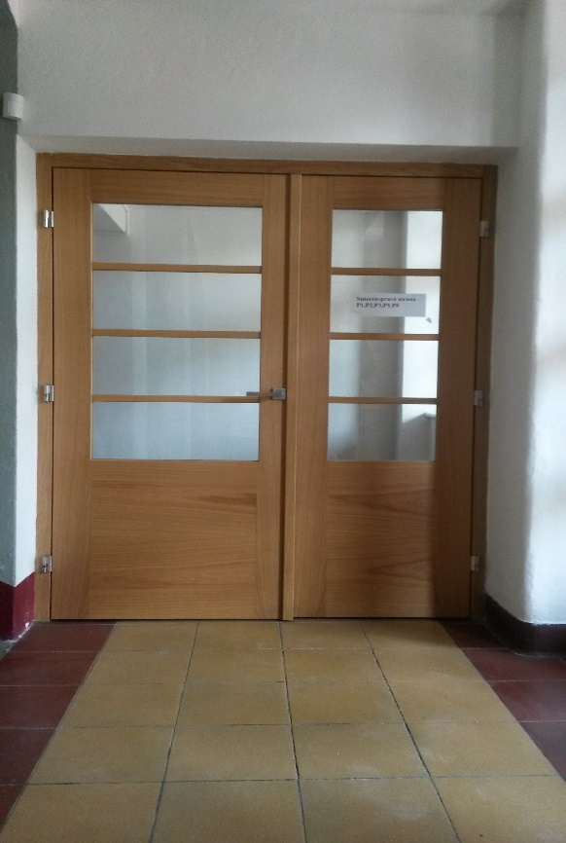

Obrázek 7. Plošina do suterénu – k výtahu
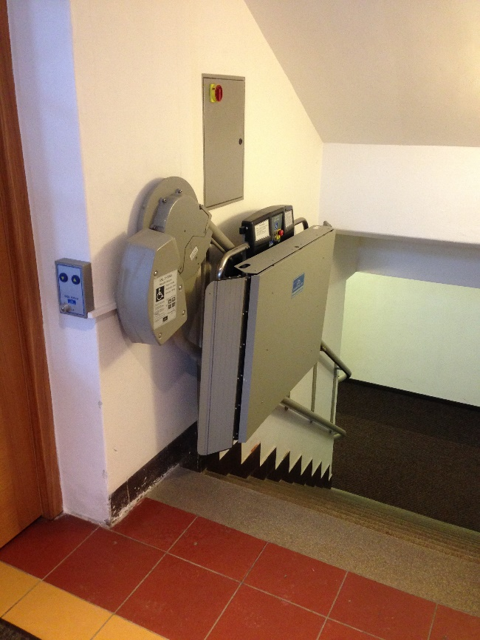

Obrázek 8. Výtah v suterénu budovy
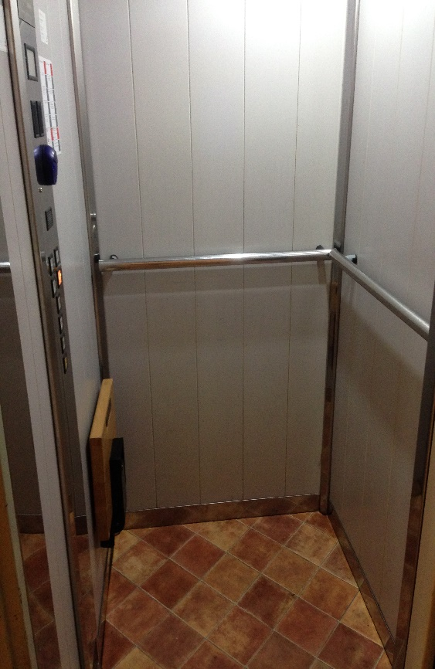

Obrázek 9. Bezbariérová toaleta v suterénu budovy – pohled na dveře
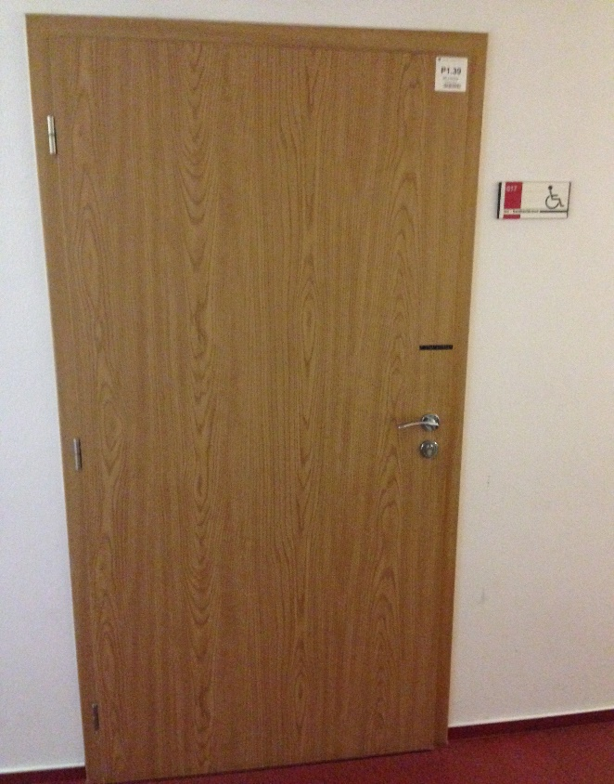

Obrázek 10. Bezbariérová toaleta v suterénu budovy
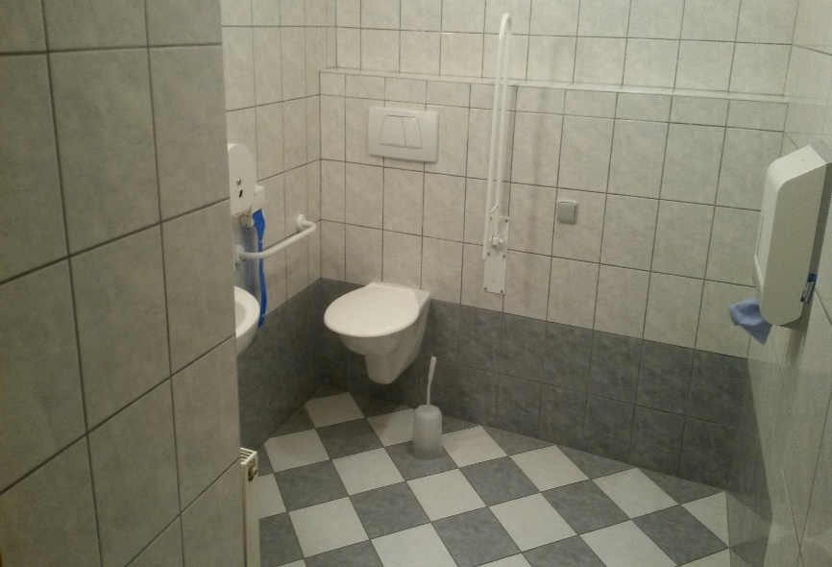

Obrázek 11. Vedlejší vstup do nové části budovy – pohled na bránu
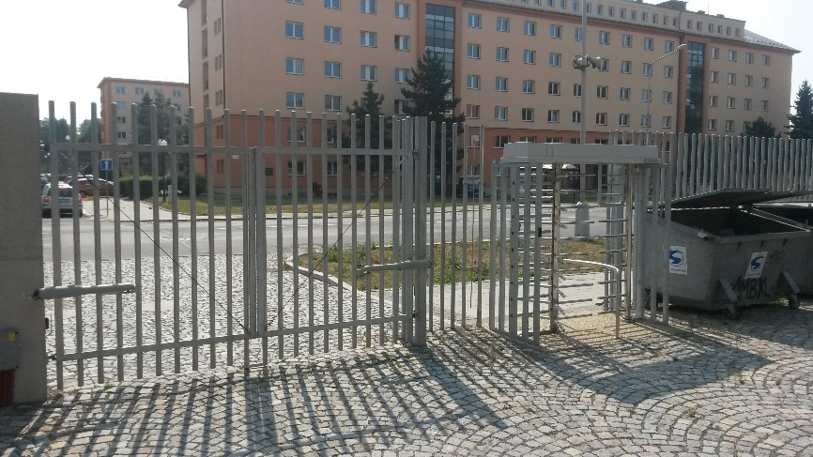

Obrázek 12. Vyhrazené parkovací stání ve dvoře budovy
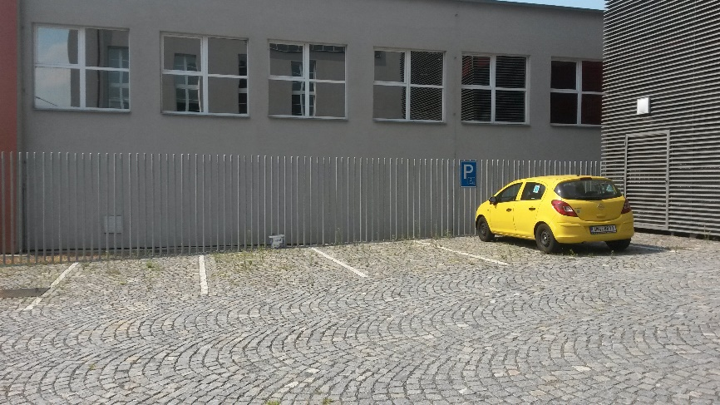

Obrázek 13. Vstup bočním vchodem – ze dvora
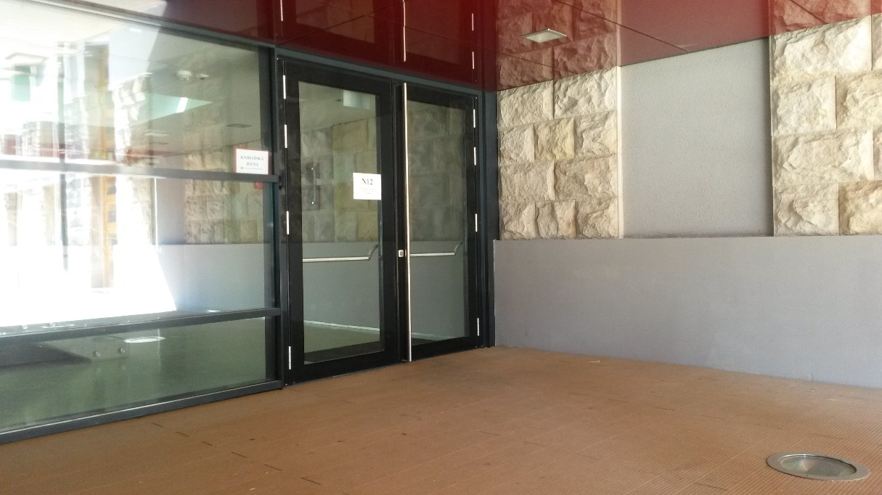
Obrázek 14. Výtah v nové části budovy
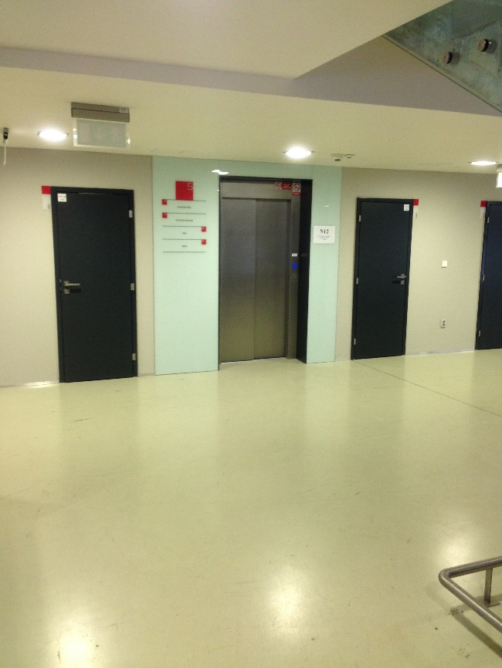

Obrázek 15. Pohled do interiéru výtahu
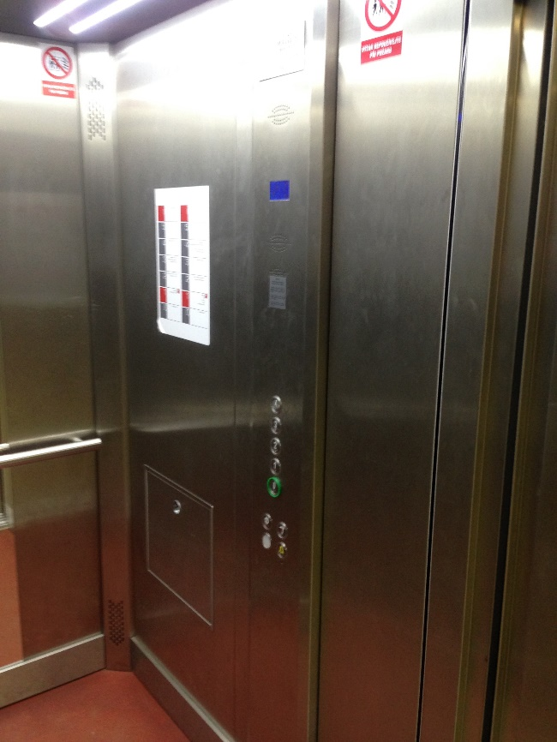

Obrázek 16. Schodiště v nové části budovy
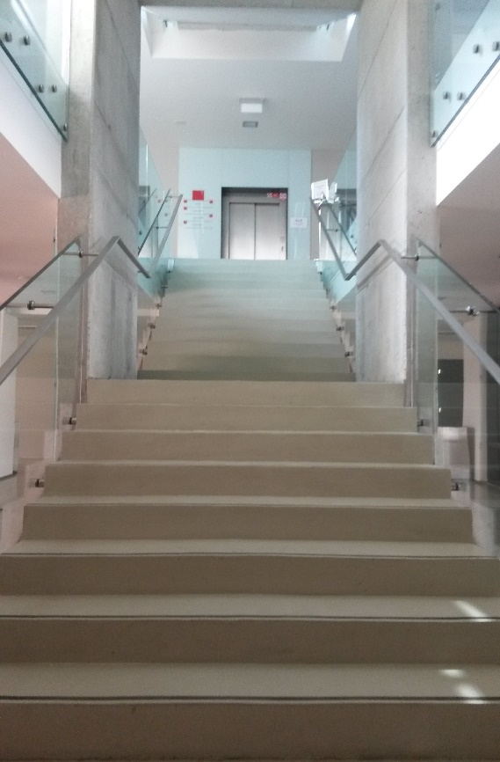

Obrázek 17. Upravená toaleta v nové části budovy
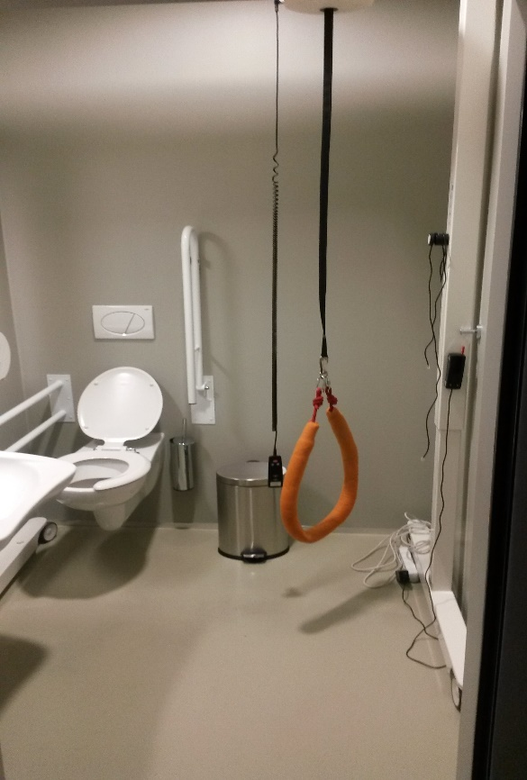

Obrázek 18. Upravená toaleta – pohled na umyvadlo
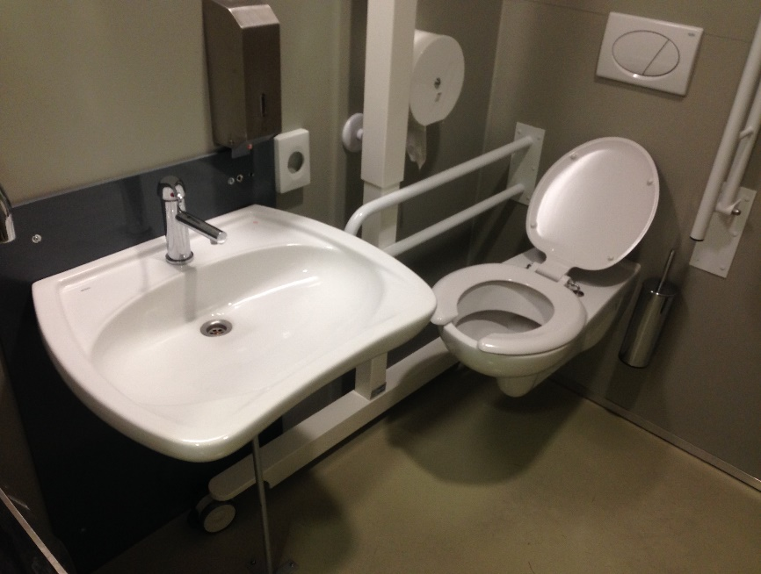

Obrázek 19. Vedlejší vstup z ulice Jiřího z Poděbrad – pohled na bránu ze dvora
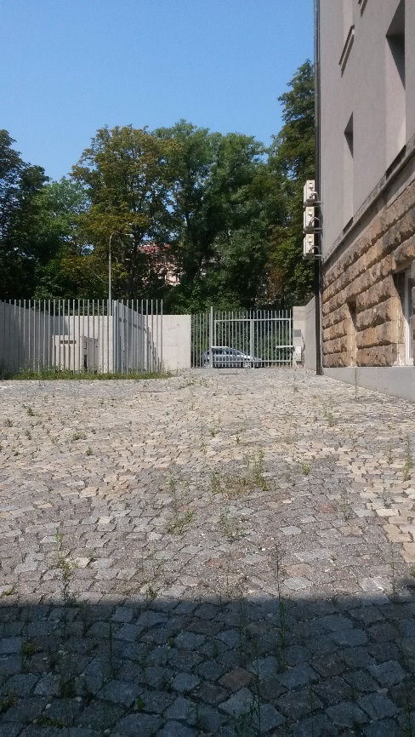

Obrázek 20. Zvonek u brány z ulice Jiřího z Poděbrad
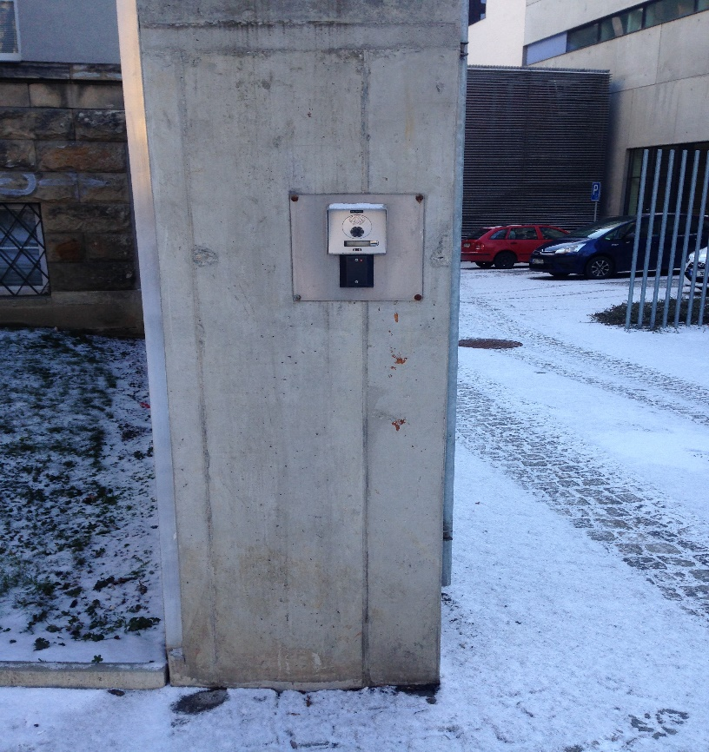

Obrázek 21. Vyhrazené parkovací stání ve dvoře
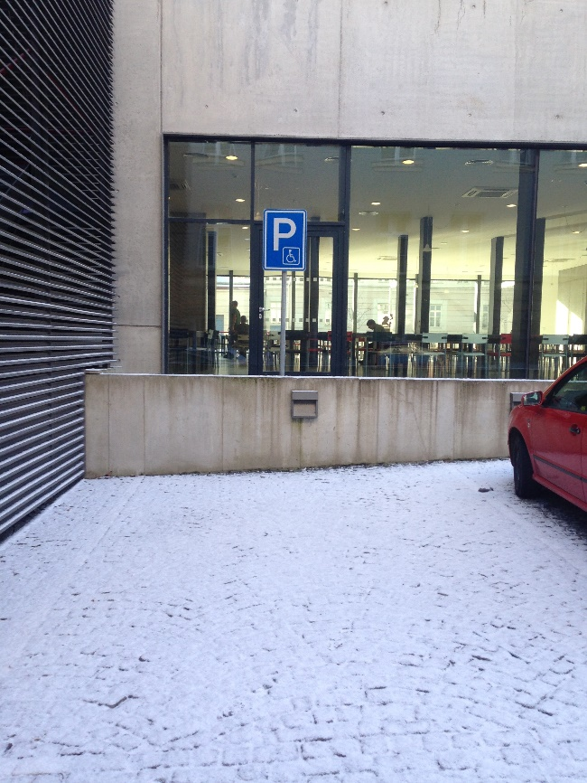
Obrázek 22. Upravená toaleta v přízemí staré budovy – pohled na dveře
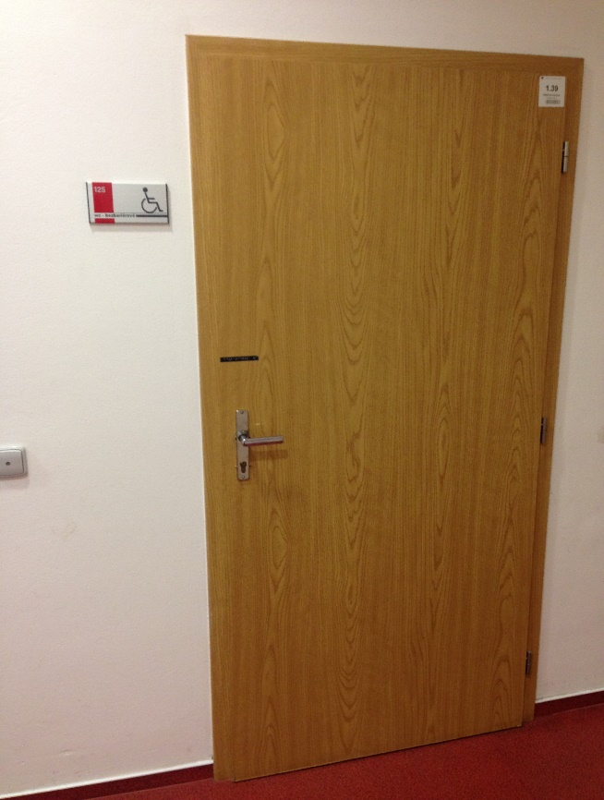

Obrázek 23. Upravená toaleta v přízemí staré budovy
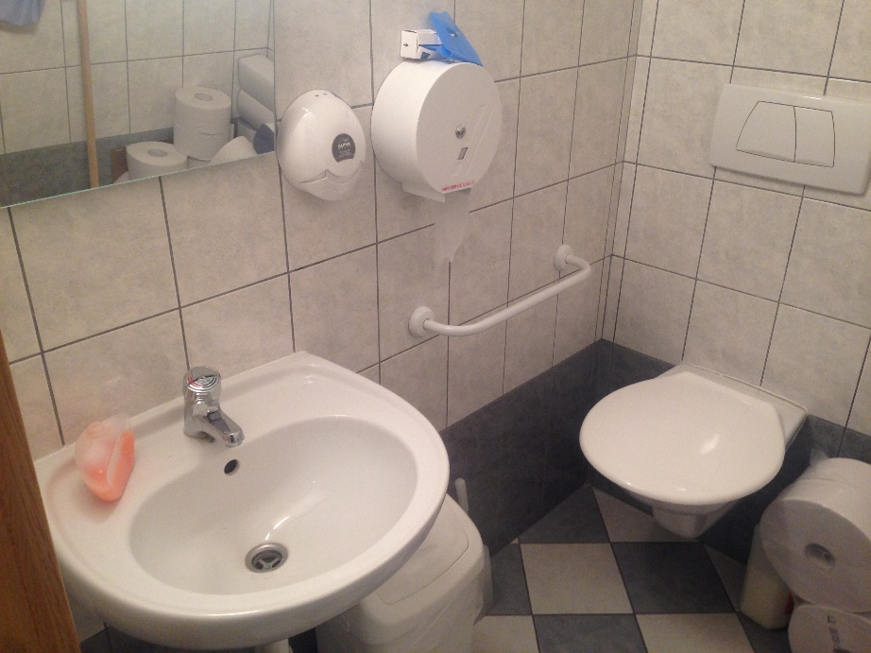

Obrázek 24. Plošina k bufetu ve staré části budovy
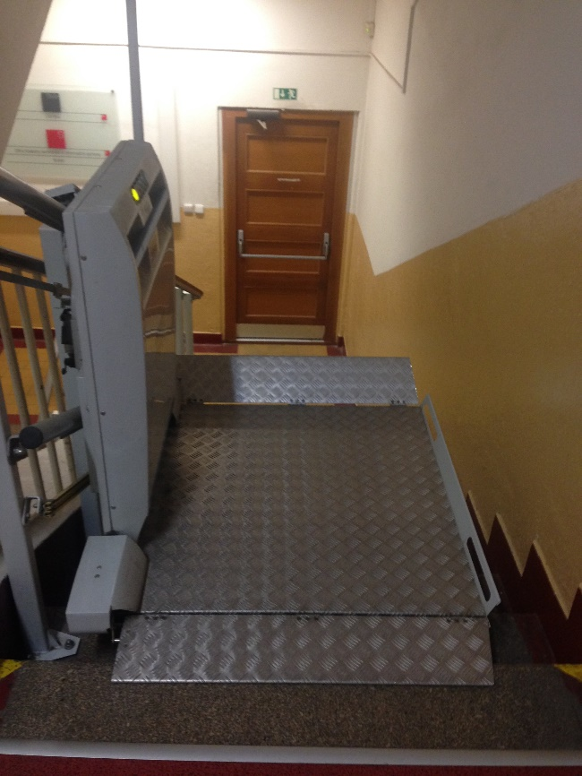

Obrázek 25. Plošina – nájezd od bufetu
